NOME:……………….

PROVE QUADRIMESTRALI D’ISTITUTO

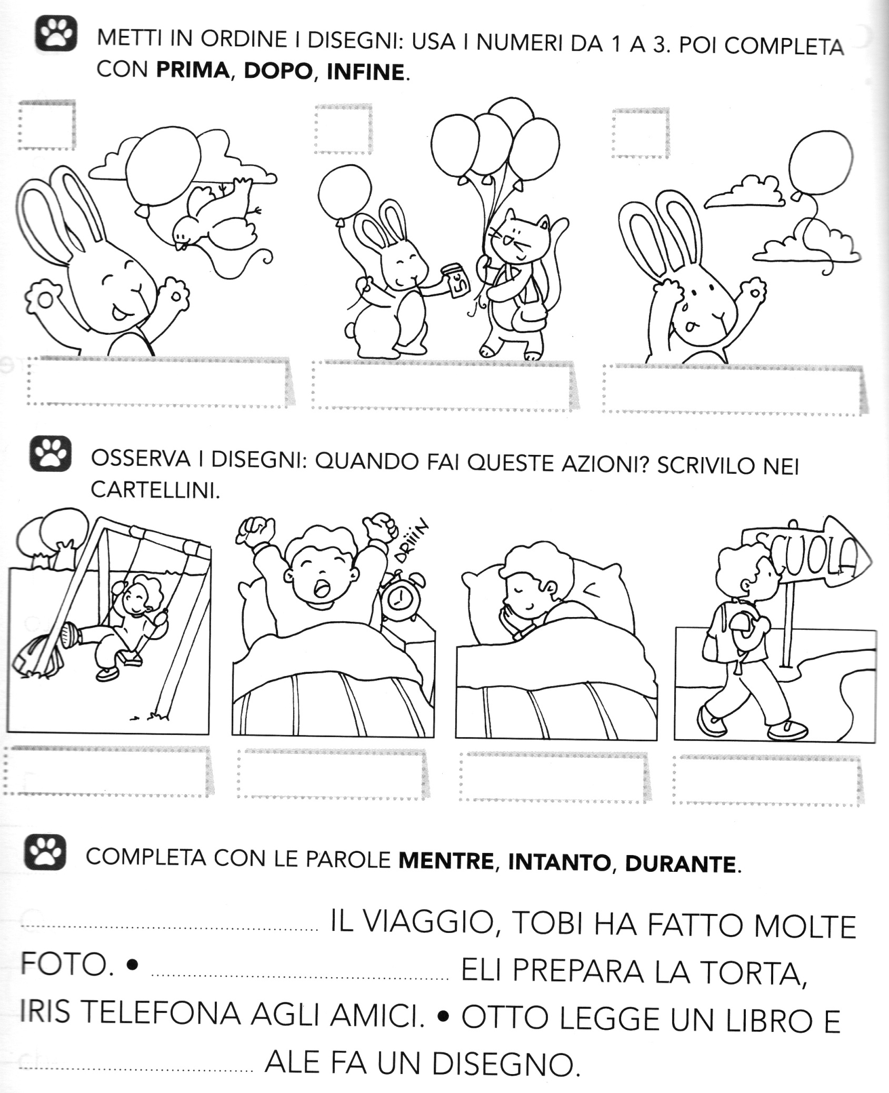

PARTI DELLA GIORNATA

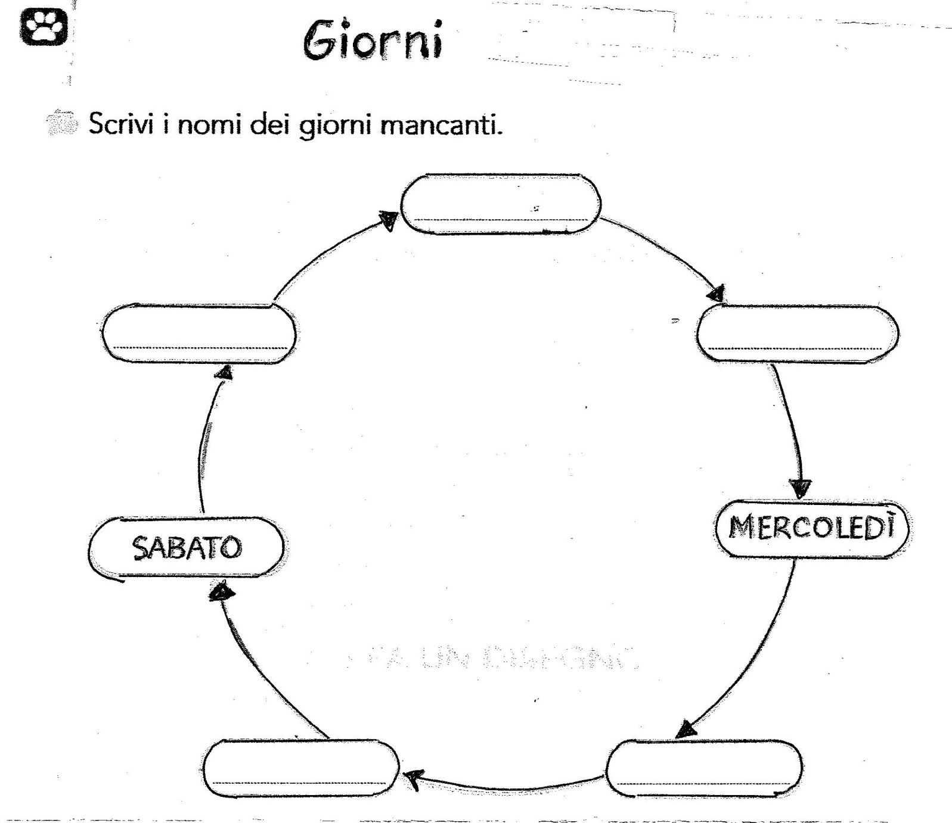

………………..

………………..

SABATO

………………..

………………..

MERCOLEDI’

………………..

GIORNI DELLA SETTIMANA

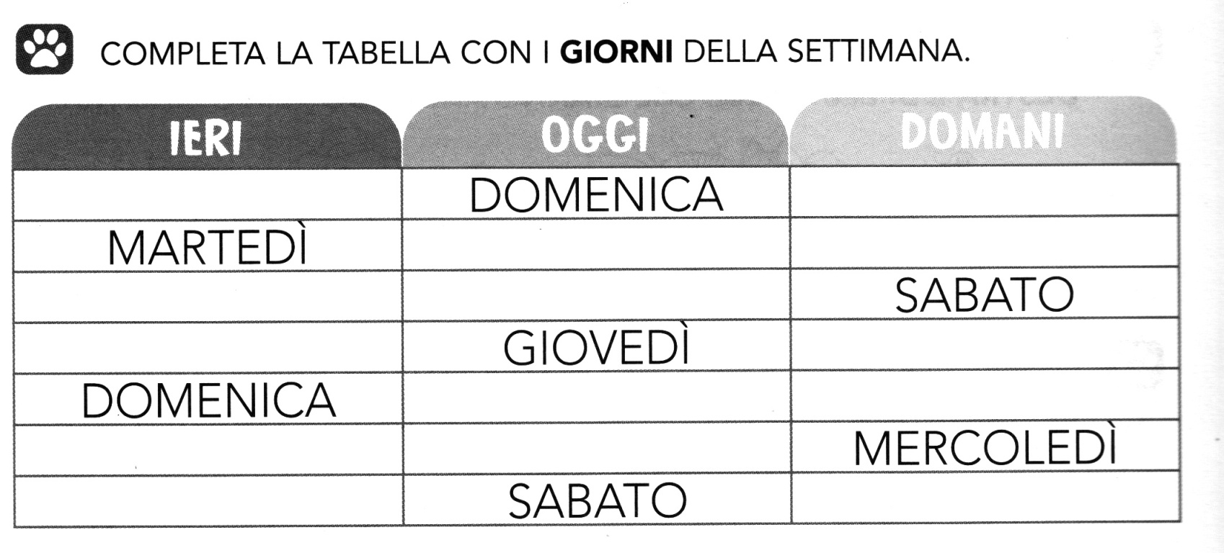

MESI DELL’ANNO
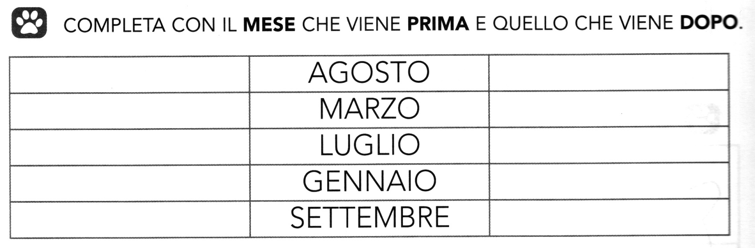

STAGIONI
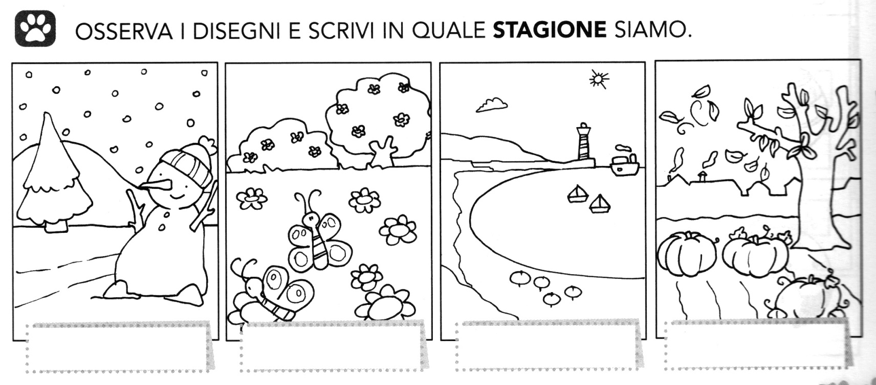

cRITERI DI VALUTAZIONE:
nUMERO ITEMS: 43
vALUTAZIONE:
PUNTEGGIO ASSEGNATO AD OGNI ESERCIZIO
ESERCIZIO 1 | ESERCIZIO 2 | ESERCIZIO 3 | ESERCIZIO 4 | ESERCIZIO 5 | ESERCIZIO 6 | TOTALE Max 43 pti | VALUTAZIONE IN DECIMI | VOTO SUL REGISTRO
6 | 4 | 5 | 14 | 10 | 4 | 43 | 10,00 | 10
 |  |  |  |  |  | 42 | 9,77 | 10-
 |  |  |  |  |  | 41 | 9,53 | 9 1/2
 |  |  |  |  |  | 40 | 9,30 | 9+
 |  |  |  |  |  | 39 | 9,07 | 9
 |  |  |  |  |  | 38 | 8,84 | 9-
 |  |  |  |  |  | 37 | 8,60 | 8 1/2
 |  |  |  |  |  | 36 | 8,37 | 8+
 |  |  |  |  |  | 35 | 8,14 | 8
 |  |  |  |  |  | 34 | 7,91 | 8
 |  |  |  |  |  | 33 | 7,67 | 8-
 |  |  |  |  |  | 32 | 7,44 | 7 1/2
 |  |  |  |  |  | 31 | 7,21 | 7+
 |  |  |  |  |  | 30 | 6,98 | 7
 |  |  |  |  |  | 29 | 6,74 | 7-
 |  |  |  |  |  | 28 | 6,51 | 6 1/2
 |  |  |  |  |  | 27 | 6,28 | 6+
 |  |  |  |  |  | 26 | 6,05 | 6
 |  |  |  |  |  | 25 | 5,81 | 6-
 |  |  |  |  |  | 24 | 5,58 | 5 1/2

